**Variaciones regionales en Excel**

**Introducción**

En Excel, reconocer las variaciones regionales es crucial para manejar los formatos de fecha, número e idioma. Los usuarios pueden personalizar estos ajustes para adaptarlos a sus preferencias regionales.

**Principales variaciones regionales**

**1. Formatos de fecha y hora**

* Las distintas regiones tienen diferentes formatos de fecha y hora. Por ejemplo, el formato de fecha estándar en Estados Unidos es **MM/DD/AAAA**, mientras que en muchos países europeos es **DD/MM/AAAA**. Por defecto, Excel mostrará las fechas en el formato correcto para el país seleccionado en la configuración regional de Windows.
* Para ajustar los formatos de fecha y hora de una celda o de un rango de celdas resaltado, vaya a la pestaña **Inicio**, haga clic en la flecha desplegable del grupo **Número** y seleccione **Más formatos numéricos**. Seleccione la **opción** **Fecha** u Hora en la lista **Categoría**. A partir de ahí, puede seleccionar un formato de fecha u hora personalizado. También puede cambiar al formato de visualización de una región diferente cambiando la elección del país en la lista desplegable **Configuración regional**.

**2. Formatos numéricos**

* Los formatos numéricos también pueden variar según la región. Por ejemplo, algunos países utilizan una coma como separador decimal, mientras que otros utilizan un punto. Excel utilizará los caracteres separadores correctos para el país seleccionado en la configuración regional de Windows.
* Puede personalizar los caracteres que Excel utiliza como separadores sin cambiar la configuración del país. Para ello, vaya a **Archivo**, **Opciones** y, a continuación, a la categoría **Avanzadas** . Desmarque la casilla **Utilizar separadores del sistema** e introduzca caracteres personalizados en las casillas situadas debajo para el separador decimal y el separador de miles.
* Si Excel está configurado para utilizar la coma como separador decimal, deberá utilizar un punto y coma para separar los argumentos en una fórmula de función.

**3. Configuración del idioma:**

* Excel utiliza el idioma por defecto del sistema para las funciones, los nombres de las fórmulas y algunos elementos de la Interfaz. Asegúrese de que la configuración del idioma es la adecuada para su región.
* Para cambiar el idioma, vaya a la pestaña **Archivo**, seleccione **Opciones** y, a continuación, elija la **pestaña Idioma**. Puede configurar la lengua de edición y la lengua de visualización.

**4. Formatos de moneda**

* Los formatos de moneda están estrechamente relacionados con una serie de formatos y pueden variar según la región. Asegúrese de que los símbolos y formatos de moneda se ajustan a sus preferencias.
* Para cambiar los formatos de moneda, seleccione la celda o rango de celdas, vaya a la pestaña **Inicio** y utilice el botón **Moneda** del grupo **Número.** Alternativamente, vaya al desplegable **Formato de** número y seleccione **Más formatos de número**. A continuación, en la categoría **Moneda** , puede seleccionar un símbolo de moneda en el desplegable **Símbolo**.

**5. Clasificación y filtrado**

* La ordenación y el filtrado pueden verse afectados por la configuración regional. Excel puede interpretar el texto de forma diferente, afectando al orden alfabético.
* Tenga en cuenta las diferencias regionales de idioma al ordenar y filtrar los datos.

**6. Opciones de Excel: Configuración avanzada**

* En la pestaña **Archivo**, seleccione **Opciones**y, a continuación, navegue hasta la pestaña **Avanzadas**. Aquí encontrará varios ajustes relacionados con las opciones regionales y de idioma.

**7. Sistema de fechas de Excel**

* Excel utiliza el sistema de fechas de 1900 por defecto, pero algunas versiones de Mac utilizan el sistema de fechas de 1904. Tenga en cuenta el sistema de fechas elegido porque puede afectar a los cálculos de fechas.

**8. Codificación del texto**

* Si trabaja con texto que incluye caracteres específicos de ciertos idiomas, asegúrese de que la codificación del texto está configurada adecuadamente. Esto es importante a la hora de importar o exportar datos.

**Conclusión**

Adaptar y comprender estos ajustes en función de las preferencias regionales mantendrá la coherencia y la precisión en las hojas de cálculo de Excel en distintos lugares y usuarios.

**Trabajar con filas y columnas**

**Introducción**

Es posible que esté familiarizado con la adición y el formateo de contenido dentro de las hojas de cálculo. Sin embargo, hasta ahora, gran parte del enfoque de este curso se ha centrado en el trabajo con celdas y bloques de celdas más que en la propia hoja de cálculo. En esta lectura, aprenderá sobre las hojas de trabajo de Microsoft Excel desde una perspectiva más amplia, explorando técnicas que puede utilizar para organizar sus hojas de trabajo de forma eficaz.

Al final de esta lectura, será capaz de:

* Gestionar las filas y columnas de una hoja de cálculo.
* Ver, insertar, duplicar y eliminar hojas de cálculo

**Visión general de las hojas de cálculo**

Un archivo Excel se denomina libro de trabajo. El libro de trabajo puede estar compuesto por una o más hojas de trabajo. Las hojas de trabajo, normalmente denominadas hojas, forman parte del mismo archivo. Puede añadir y eliminar hojas para organizar sus datos dentro del libro. Por ejemplo, Adventure Works podría tener toda la información sobre un cliente contenida en un único libro de trabajo. Este libro de trabajo podría contener hojas de trabajo separadas. Podría decidir poner diferentes categorías de información en cada hoja, como el historial de pedidos o los importes de las ventas. O podría poner datos de diferentes países en diferentes hojas.

Una hoja de trabajo puede contener una gran cantidad de datos. Una hoja de trabajo puede tener más de dieciséis mil columnas y más de un millón de filas. Esta capacidad resulta útil cuando se trabaja con grandes conjuntos de datos. Sin embargo, también requiere un uso eficaz del formato para que los usuarios de una hoja de cálculo puedan encontrar la información que necesitan.

Vamos a demostrar cómo funciona esto revisando las técnicas que Adventure Works puede utilizar para organizar los libros de trabajo y las hojas de cálculo de forma que sea más fácil encontrar la información.

**Trabajar con filas y columnas**

**Cambiar el tamaño de las columnas**

Los datos pueden no mostrarse, o mostrarse de forma diferente, cuando una columna es demasiado estrecha. O puede que el texto no se muestre completamente. Esto no ocurre con los números porque ocultar los dígitos podría hacer que los lectores malinterpretaran un valor. Si se inserta un número largo en una columna, ésta se ajusta automáticamente.

Sin embargo, si la anchura de la columna se ha fijado manualmente, este ajuste no se produce. En su lugar, Excel cambia la visualización para indicar que hay un problema.

En la captura de pantalla, una celda de la columna E **tiene** una entrada numérica, pero se muestra en notación científica. El número introducido en la celda de la columna **E** es 125319. Sin embargo, la visualización es 1E+09. La otra celda de la columna F **tiene** un símbolo de almohadilla repetido cuando su contenido es en realidad 125. Ambos formatos de visualización indican que las columnas deben ensancharse para que los números de las celdas **E1** y **F1** se muestren completamente.

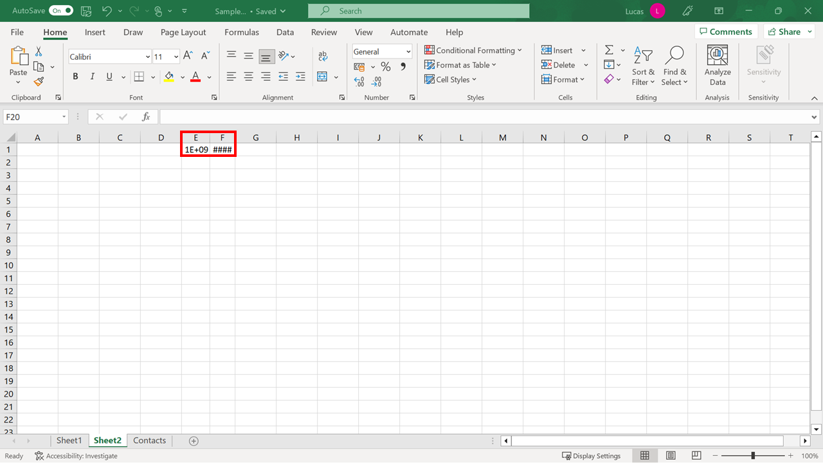

Para cambiar la anchura de una columna, puede colocar el puntero del ratón en la línea vertical entre las columnas (donde están las letras de las columnas). Su cursor se convierte en una línea vertical con una pequeña flecha a cada lado.

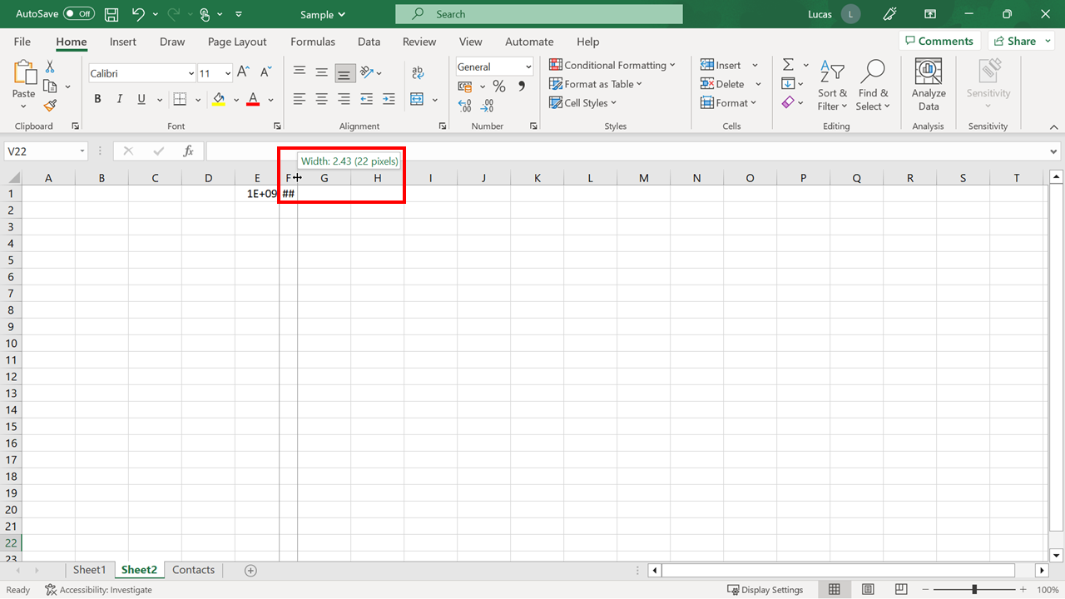

Cuando aparezca este puntero, seleccione el botón izquierdo del ratón para arrastrar el borde de la columna hacia la izquierda o la derecha. A medida que arrastra, el tamaño de la columna se muestra en una etiqueta emergente. En nuestro ejemplo, la anchura es actualmente de 22 píxeles. El tamaño de la columna se modifica al soltar el ratón.

Para cambiar la profundidad de una fila, coloque el puntero del ratón sobre la línea divisoria que aparece entre dos filas. A continuación, seleccione y arrastre hacia arriba o hacia abajo para hacer la fila más grande o más pequeña. A medida que arrastra, el tamaño de la fila se muestra en una etiqueta emergente.

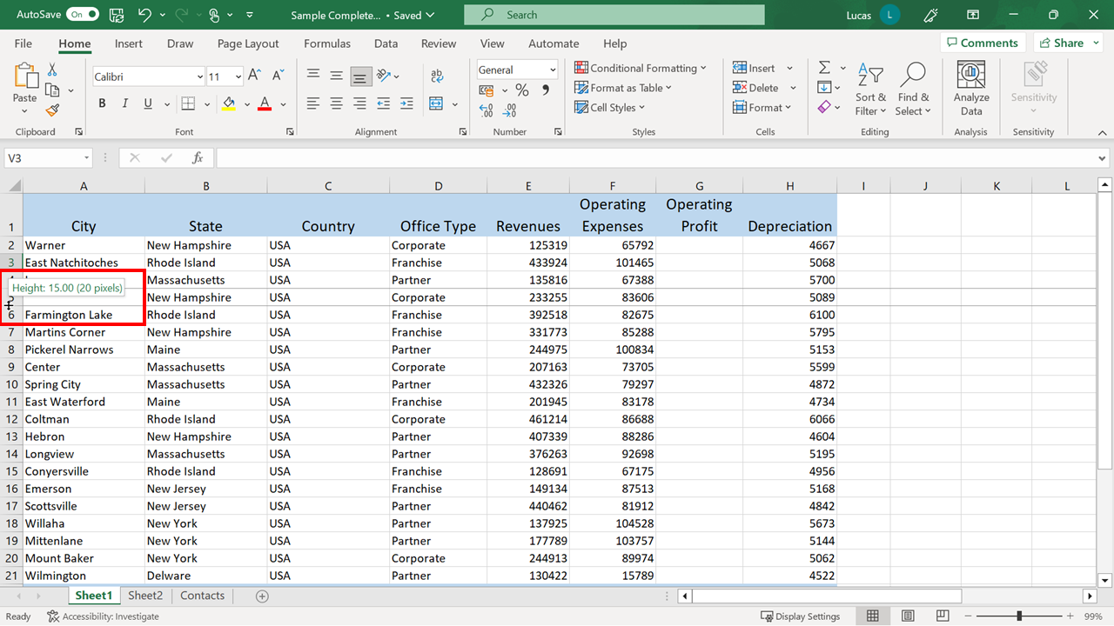

También dispone de un atajo para realizar esta tarea. Haga doble clic en la línea separadora vertical u horizontalpara cambiar el tamaño de una columna o fila y ajustar su contenido automáticamente.

**Insertar y eliminar columnas**

Para insertar una nueva columna, seleccione la columna situada a la derecha de donde desea que aparezca la nueva columna en la hoja de cálculo. O, para añadir una nueva fila, seleccione la fila situada debajo de donde desea que aparezca la nueva fila. A continuación, en la pestaña **Inicio**, en el grupo **Celdas**, seleccione **Insertar** y elija qué desea añadir.

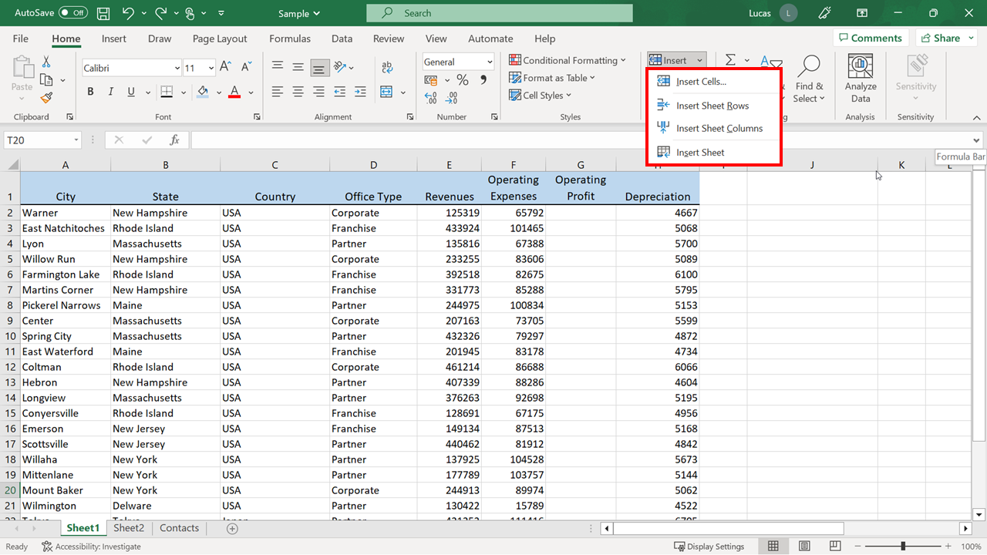

También encontrará la opción **Insertar** en el menú contextual. Para abrir este menú, haga clic con el botón derecho en una celda de la hoja de cálculo. Tras seleccionar la opción **Insertar** , se abre un cuadro de diálogo que contiene una columna enteraelección.

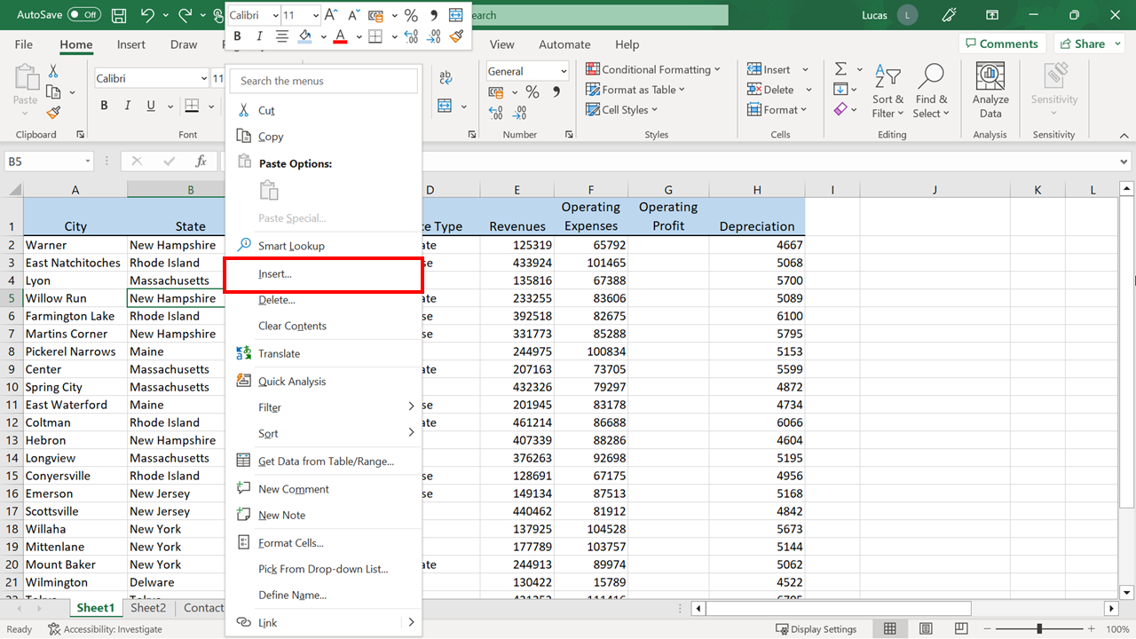

La eliminación de filas y columnas funciona de forma similar. Estos comandos también están disponibles en el grupo **Celdas** situado a la derecha de la pestaña **Inicio** y en el menú contextual.

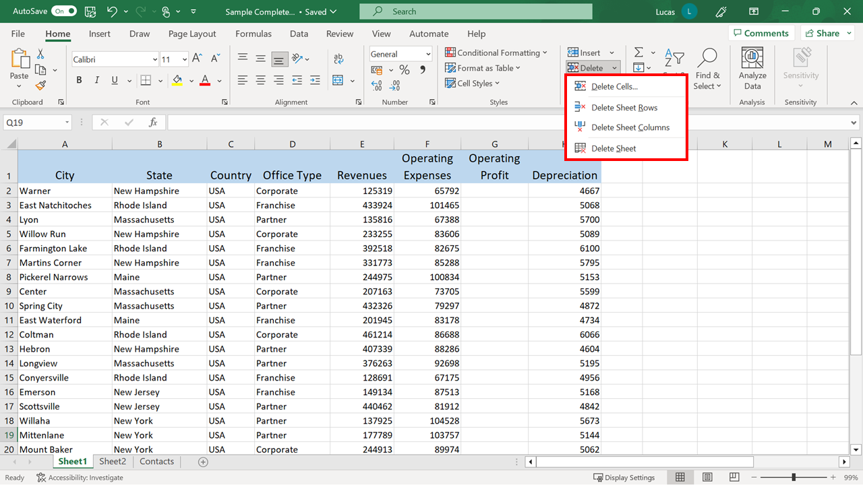

**Las opciones Ocultar y Desocultar**

Con hojas de cálculo grandes, ocultar columnas o filas cuando no son necesarias puede resultar útil. En primer lugar, seleccione las columnas o filas que desea ocultar. A continuación, en la pestaña **Inicio** , en el grupo **Celdas**, seleccione el botón desplegable **Formato**. A continuación, seleccione la opción **Ocultar y Desocultar**. Por último, elija la opción deseada.

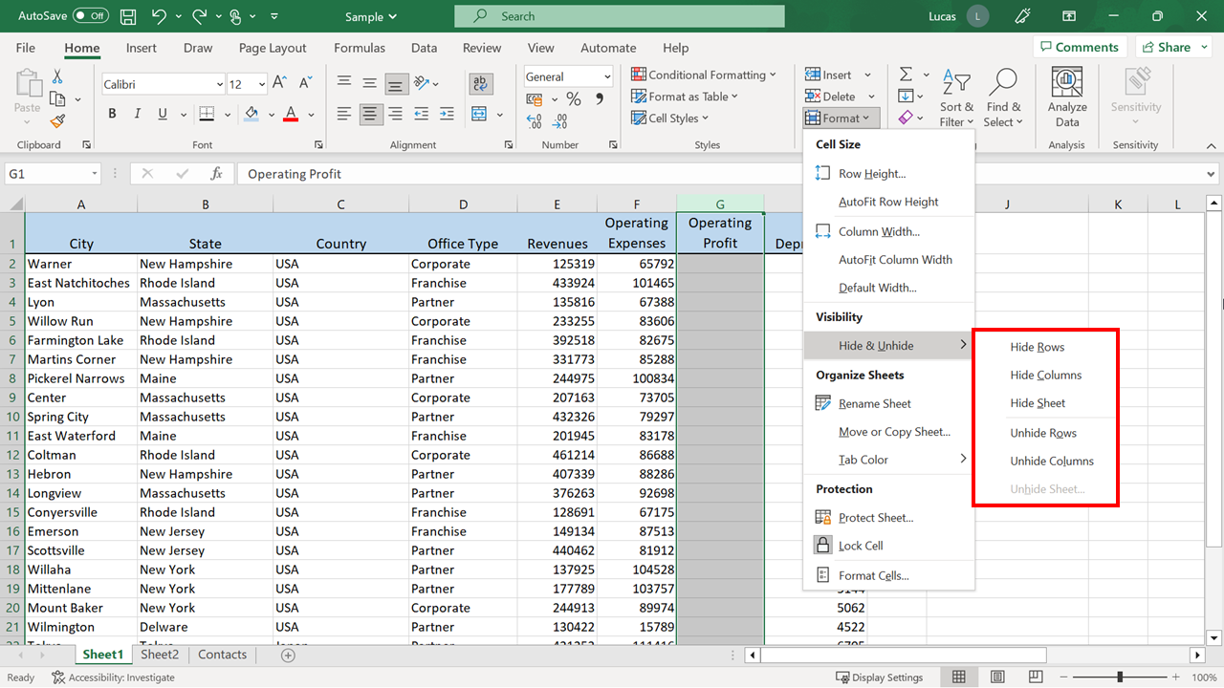

En la captura de pantalla, la columna **G** está oculta. Las letras del alfabeto en las cabeceras de las columnas lo confirman, ya que van de la **F** a la **H** sin la letra **G** entre ellas.

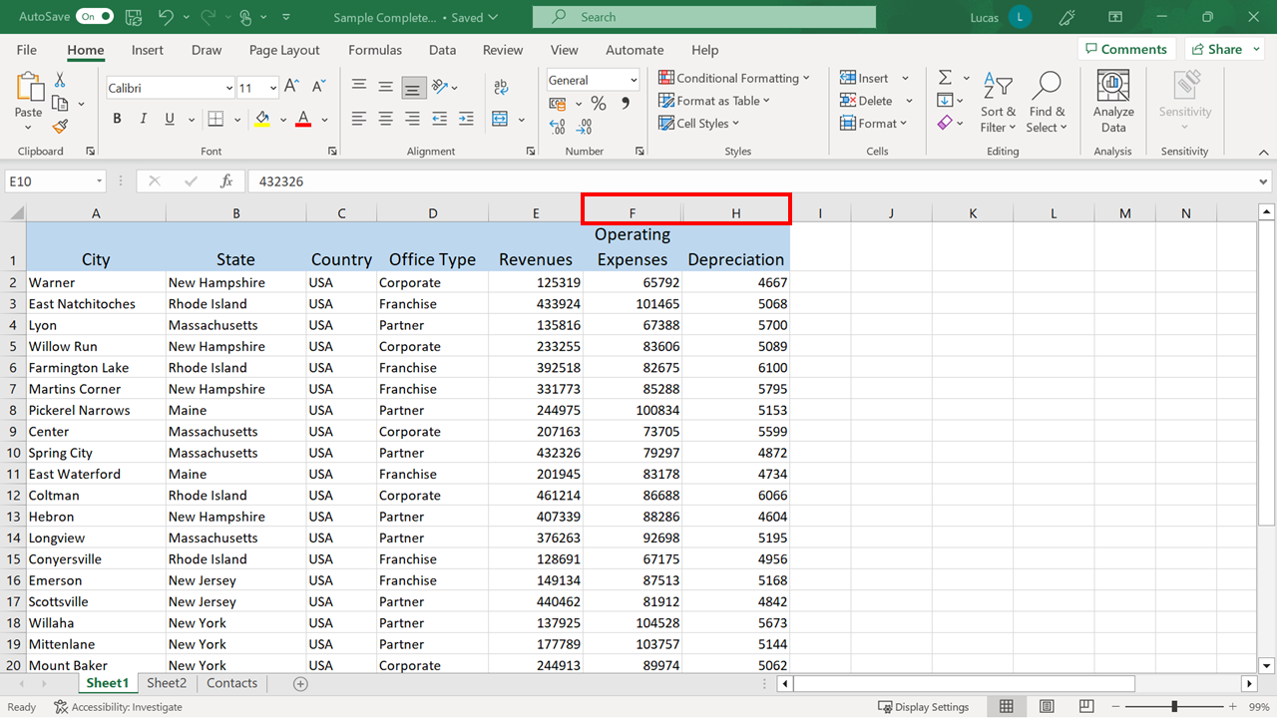

Para desocultar una columna, primero debe seleccionar las columnas circundantes. En este ejemplo, eso requiere seleccionar **F** y H **para** desocultar **G**. A continuación, repita pasos similares para ocultar la columna en la pestaña **Inicio** . Seleccione **Formato** y, a continuación, en el grupo **Celdas** , seleccione **Ocultar y desocultar.** Por último, seleccione la opción Desocultar **columnas**.

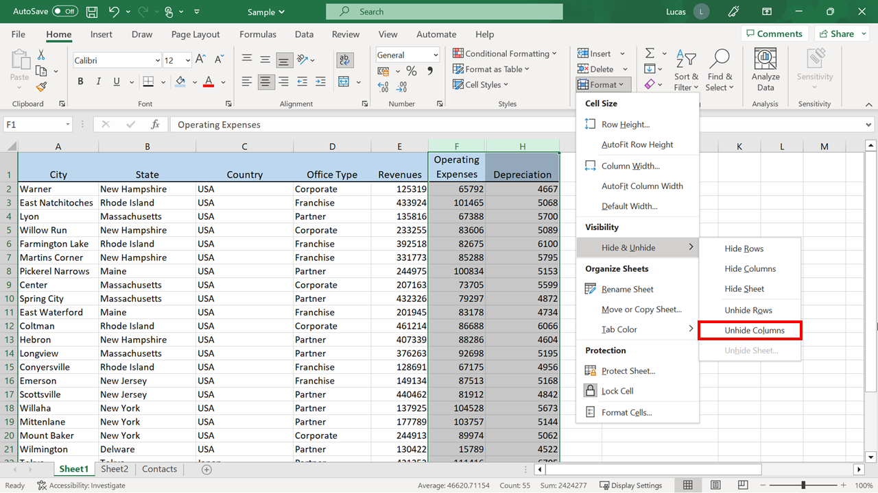

**Conclusión**

En esta lectura, ha revisado una serie de técnicas que pueden utilizarse para crear libros y hojas de trabajo organizados. Ahora debería saber cómo utilizar estas técnicas para encontrar información rápidamente y organizar el contenido de forma eficiente en sus hojas de trabajo.